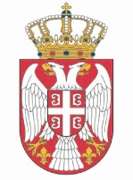

*Republika Srbija*

*Narodna skupština*

*Kabinet predsednika*

**NAJAVA**

Predsednik Narodne skupštine Republike Srbije dr Vladimir Orlić sastaće se u **sredu, 31. maja 2023.** godine sa delegacijom Grupe prijateljstva sa Republikom Srbijom u Državnom zboru Republike Slovenije, na čelu sa predsednicom Grupe Lenom Grgurevič.

Sastanak će biti održan u **sali 1**, Doma Narodne skupštine, Trg Nikole Pašića 13, u **9.00 časova**.

Snimateljima i fotoreporterima omogućeno je snimanje početka sastanka, nakon kojeg će uslediti saopštenje za javnost.

Akreditacije slati na e mail: [infosluzba@parlament.rs](mailto:infosluzba@parlamеnt.rs)

Hvala na saradnji.